**Τίτλος δράσης: Τα ρυθμικά βαγόνια**

**Συντάκτρια-φοιτήτρια:** Τριανταφυλλιά Σφουγγάρη

**Επιβλέπων καθηγητής:** Νίκος Θεοδωρίδης

**Ημερομηνία ολοκλήρωσης:** 5/2/2023

**Μουσικοί Στόχοι:**

* Τα παιδιά θα είναι σε θέση να αναγνωρίζουν και να παίζουν ρυθμικά μοτίβα δύο τετάρτων.
* Θεματικό Πεδίο: Παιδί, Σώμα, Δημιουργία και Έκφραση: Θεματική Ενότητα: Τέχνες. Θεματική Υποενότητα: Συστήματα ρυθμού: Μουσική παραγωγή και εκτέλεση: Να συνοδεύουν ρυθμικά, απλά μελωδικά σχήματα (ΙΕΠ-ΥΠΕΠΘ, 2021).

**Περιγραφή:**  
Η/Ο εκπαιδευτικός δείχνει στην ολομέλεια των παιδιών» μια εικόνα στην οποία υπάρχει ένα τρένο με τα βαγόνια του. Αναφέρει στα παιδιά πως αυτό το τρένο μεταφέρει ρυθμικές νότες σε παρέες και ρυθμικά σχήματα. Ζητά να παρατηρήσουν το τρένο και να απαντήσουν σε μερικές ερωτήσεις:

* Τα βαγόνια των τρένων σας φαίνονται ίδια;
* Μοιάζουν με κουτιά που επαναλαμβάνονται;
* Έχετε δει στο χώρο ή στη φύση σχέδια ή σχήματα να επαναλαμβάνονται;

Σε αυτό το σημείο, με βάση τις απαντήσεις των παιδιών, η/ο εκπαιδευτικός μπορεί να αναφερθεί στην έννοια του μοτίβου, λέγοντας πως όπως συμβαίνει με τα βαγόνια στο τρένο, συχνά συναντάμε επαναλαμβανόμενα σχήματα και στη Μουσική.

Το κάθε βαγόνι περιέχει 2 χρόνους, ενώ τα βασικά ρυθμικά μοτίβα είναι το εξής:

Ι Ι (Τά-τα), d (Τά-α), Π Π (Τίτι-τίτι).

Tα παιδιά ενθαρρύνονται να παίξουν τα ρυθμικά μοτίβα με ηχηρές κινήσεις και με ρυθμικές συλλαβές.

Για την αξιολόγηση των στόχων της δράσης η/ο εκπαιδευτικός κάνει στα παιδιά ερωτήσεις ώστε να προβληματιστούν, να πειραματιστούν και να κάνουν συνδυασμούς. Για παράδειγμα: Πώς θα μπορούσαμε να παίξουμε ρυθμικά με λέξεις (βασισμένες σε προηγηθείσα αφήγηση μιας σχετικής ιστορίας), όπως κάναμε με τα βαγόνια των τρένων; Πιθανές απαντήσεις παιδιών: Έλ-λάδα (Τά-τίτι), Λούκου-μάκια Τίτι-τίτι).

Με τον ίδιο τρόπο χρησιμοποιούνται και κάποια από τα ονόματα των παιδιών ή ονόματα φρούτων και τα παιδιά καλούνται να σκεφτούν ποιο ρυθμικό μοτίβο θα μπορούσε να δημιουργηθεί (παραδείγματος χάρη: Ντα-νιέλα: Τά-τίτι, Πορτο-κάλι: Τίτι-τίτι). Σε μεταγενέστερο χρόνο μπορεί να εισαχθεί και η έννοια της παύσης και των χρονικών αξιών της (σσ,..).

Αναλυτική περιγραφή της δράσης βλ. στο σχετικό βίντεο.

**Πηγές-βιβλιογραφία**: Προσωπική ιδέα της συντάκτριας εμπνευσμένη από Καραδήμου-Λιάτσου, 2003, Δογάνη, 2012, Θεοδωρίδης, 2020).

Δογάνη, Κ. (2012). *Η μουσική στην προσχολική ηλικία. Aλληλεπίδραση παιδιού - παιδαγωγού*. Αθήνα: Gutenberg.

Θεοδωρίδης, Ν. (2020). *Φίλοι Μουσικόφιλοι: Μουσικοπαιδαγωγικό πρόγραμμα για παιδιά προσχολικής και πρωτοσχολικής ηλικίας.* Θεσσαλονίκη: Ε.Ε.Μ.Ε.

Καραδήμου-Λιάτσου, Π. (2003). *Η μουσικοπαιδαγωγική τον 20ό αιώνα: Οι σημαντικότερες απόψεις για την Προσχολική Ηλικία*. Αθήνα: Edition Orpheus.

**Βίντεο_Sfoungari_motiva:** βλ. σχετικό αρχείο.

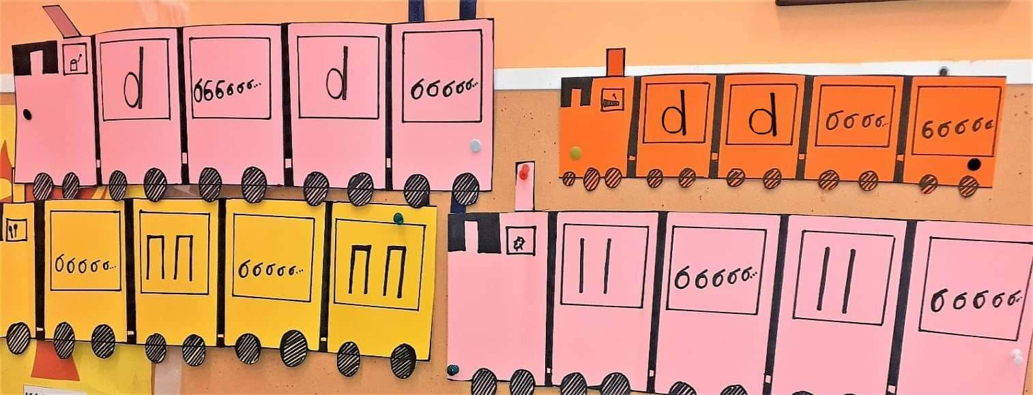

**Εικόνα:** Ρυθμικά μοτίβα-τρένα 2/4